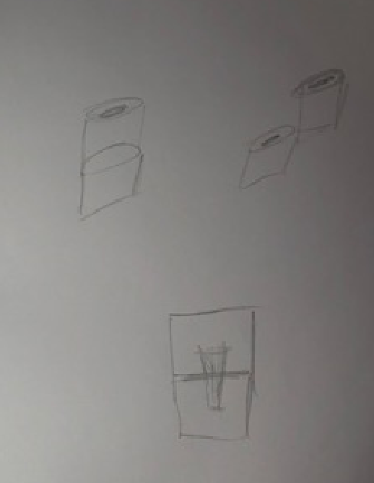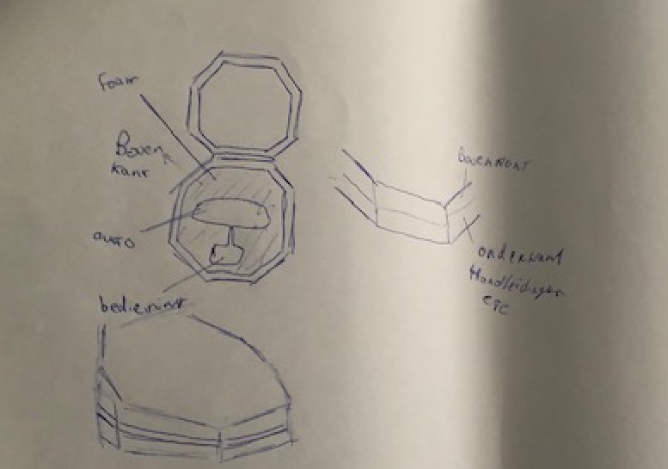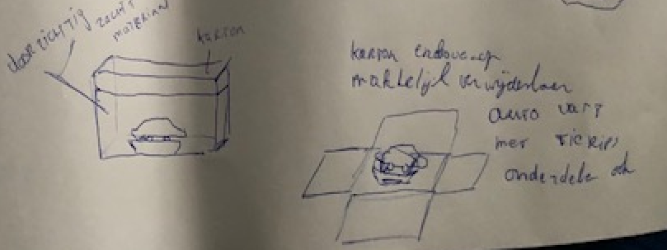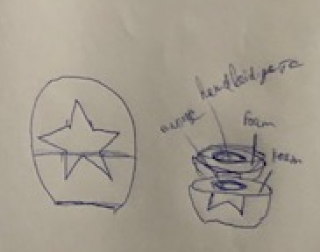

Positief: het heeft een mooie uitstraling voor jongeren

Negatief: het ontwerp zelf is best groot maar binnenin kun je weinig kwijt

Extra: je hebt 2 vlakken waar je spullen in kunt doen dus minder ruimte

Positief: het heeft een mooie uitstraling en is goed beschermd

Negatief: het heeft nog geen klepje om hem dicht te doen zodat hij niet spontaan opengaat

Extra : hij kan gebruikt worden voor verschillende producten om erin te doen

Positief: het is heel creatief en ik zelf heb het nog niet eerder gezien

Negatief: het is best moeilijk te maken

Extra: de verpakking gaat open op een speciale manier door te schuiven en dat maakt de verpakking zo mooi

Positief: het is creatief en makkelijk te maken

Negatief: het bestaat misschien al

Extra: het maakt het speciaal omdat het makkelijk open te maken is en het product ook te zien is door de verpakking